题目：车厢调度

班级：电信1808班

姓名：钟科

学号：U201813470

完成日期：2019.4.16

**一**．1.输入形式为整型，范围为大于0的整数。

2.输出形式为整型数组。

3.功能：输出所有可能由此输出的长度为n的车厢序列。

4.测试数据：分别取n=1,2,3,4

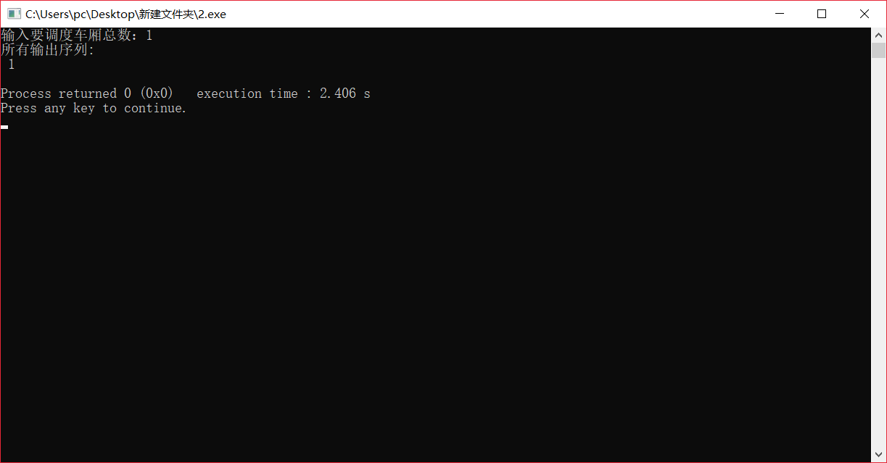

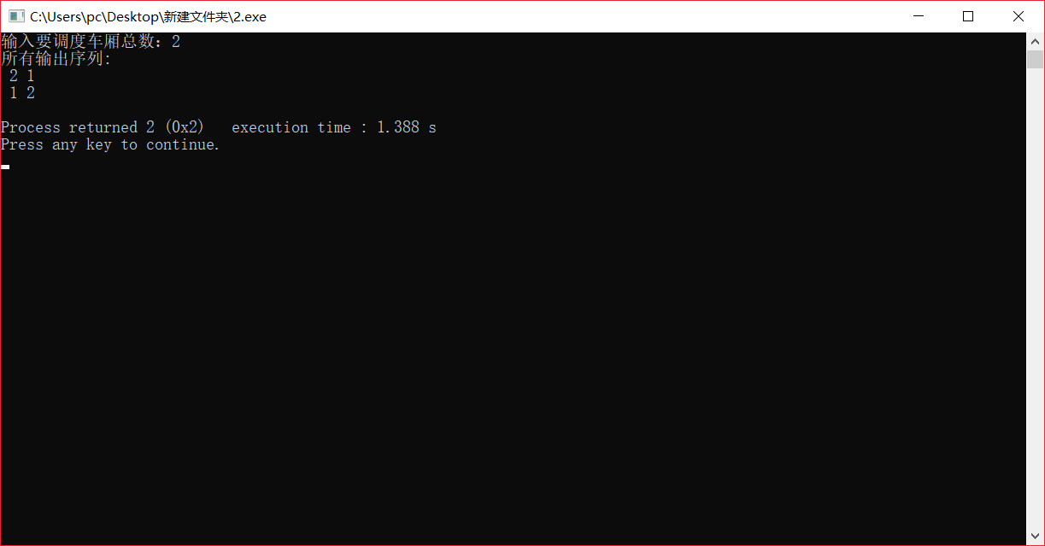

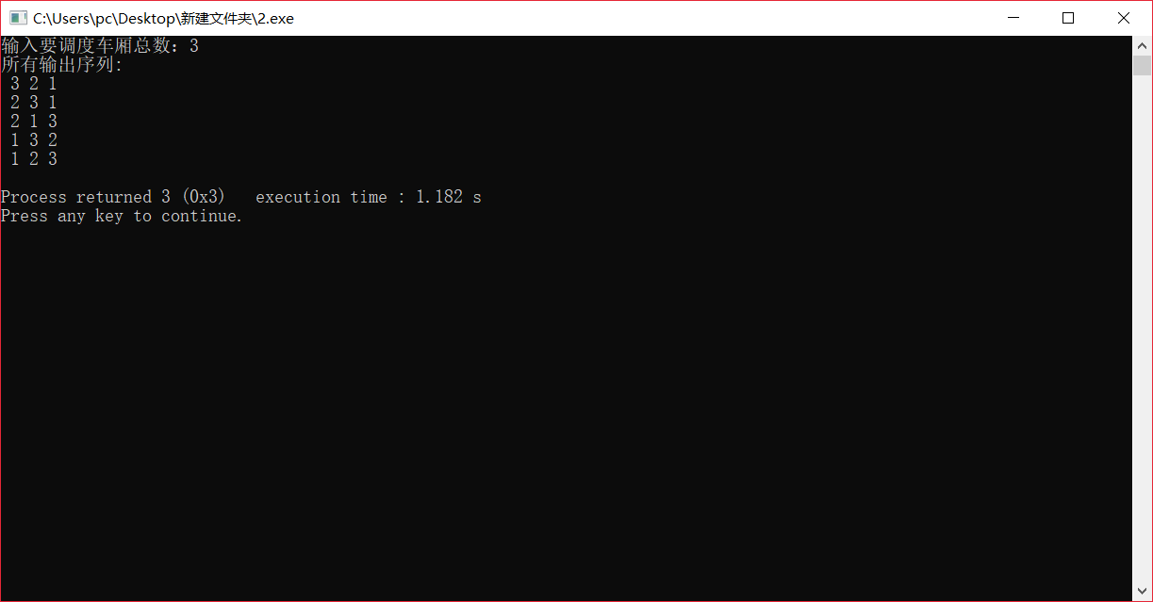

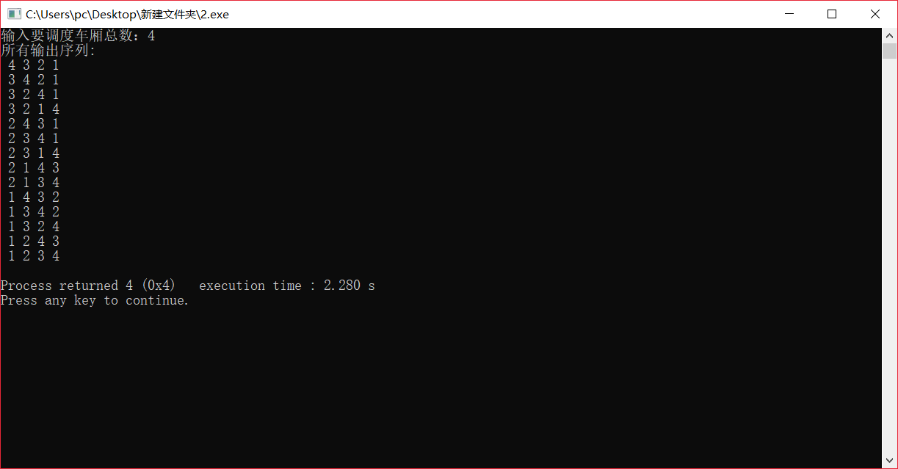

**二**．1.本程序用到的递归函数。

void process(int pos,int path[],int curp)

{

int m,i;

if(pos<n)

{

push(pos+1);

process(pos+1,path,curp);

pop();

}

if(!Emptys())

{

m=pop();

path[curp]=m;

curp++;

process(pos,path,curp);

push(m);

}

if(pos==n&&Emptys())

{

for(i=0;i<curp;i++)

printf("%2d",path[i]);

printf("\n");

}

2.主程序流程：创建结构体，利用递归求得所有可能性。

**三**．调试分析

1.通过构建递归函数解决问题。

2.时间复杂度：O（n^3）

3.通过这次实验，是我对递归函数更加了解。

**五**．使用说明

1.输入需调度的车厢数。